ACO Kastenrinne Hygiene NKH 800x2030/V2AStutzen exzentrisch 1730/300
ACO Haustechnik

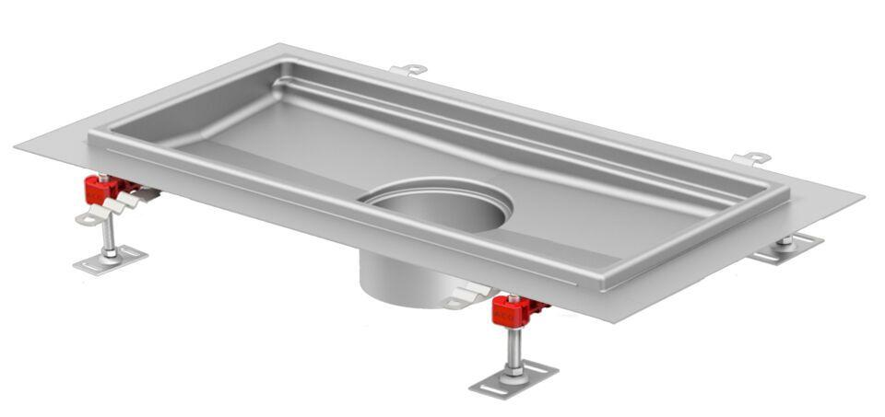Eigenschaften
GTIN:
4002626991836
HAN:
9680.60.20

